計 画 書

熱海国際観光温泉文化都市建設計画高度地区の決定（熱海市決定）

熱海国際観光温泉文化都市建設計画高度地区を次のように決定する。
種 類 | 面 積 | 建築物の高さの  最高限度 | 備 考  （対象区域）
高度地区  (第１種) | 約８００ha | 建築物の高さの最高限度は21mとする。 | ＜泉地区＞  用途地域指定区域（風致地区を除く。）  ＜伊豆山地区＞  近隣商業地域で指定容積率が400％の区域を除く用途地域指定区域  （風致地区を除く。）  ＜熱海地区＞  商業地域及び近隣商業地域で指定容積率が400％以上の区域を除く用途地域指定区域  （東海岸町医療福祉集積地区及び風致地区を除く。）  ＜南熱海地区＞  用途地域指定区域（風致地区を除く。）
高度地区  (第２種) | 約１００ha | 建築物の高さの最高限度は31mとする。 | ＜伊豆山地区＞  近隣商業地域で指定容積率が400％の区域  ＜熱海地区＞  商業地域及び近隣商業地域で指定容積率が400％の区域  （東海岸町地区を除く。）
合計 | 約９００ha
＜適用の緩和・除外＞
１ 適用の緩和
（１） 勾配屋根（10分の3から10分の6までの傾きの屋根に限る。）を有する建築物の高さの最高限度は、本計画に定める数値に3メートルを加えたものとする。ただし、当該緩和の対象となる建築物は、軒の高さが高度地区（第1種）にあっては21ｍ、高度地区（第2種）にあっては31ｍ以下のものに限る。
（２） 市長が、都市計画審議会の意見を聴いた上で、当該建築物の敷地面積、接道状況及び敷地内の空地等の状況により、市街地環境の改善及び景観上貢献に資すると認める建築物については、建築物の高さの最高限度を次のとおり緩和する。
緩和できる区域：熱海地区の第２種高度地区のうち、商業地域の指定容積率が400％以上の区域（来宮駅南側の区域を除く。）
緩和の限度：当該最高限度に15ｍを加えた範囲内
２ 適用の除外
（１） 次のいずれかに該当する場合は、建築物の高さの最高限度を適用しない。
① 都市計画法（昭和43年法律第100号）第12条の４に規定する地区計画等又は景観法（平成16年法律第110号）第61条に規定する景観地区で建築物の高さの最高限度が定められている区域内において建築物を建築する場合
② 建築物の高さの最高限度を超えている既存建築物の建替え（従前の用途と同じものに限る。）で、次のアからウまでのいずれにも該当し、市長が都市計画審議会の意見を聴いた上で、周辺の市街地環境の形成及び維持に支障がないと認めた場合
ア 建替え後の建築物の敷地面積は、現に存する建築物の敷地面積を下回らないこと。ただし、公共施設の整備等により当該敷地面積に変更が生じる場合は、この限りでない。
イ 建替え後の建築物の高さは、現に存する建築物の高さを超えないこと。
ウ 建替え後の建築物の形状及び規模は、現に存する建築物の形状及び規模と同程度であること。

③ ①及び②に掲げるもののほか、市長が都市計画審議会の意見を聴いた上で、当該建築物の用途上やむを得ず、かつ、周囲の状況等により都市計画上支障がないと認めた場合
＜対象となる建築物の用途＞
水道施設、下水道施設、電気通信施設、電気事業施設、ガス事業施設、液化石油ガスの保安施設、危険物の貯蔵又は処理に供する施設、学校等の特殊建築物等
「位置及び区域は計画図表示のとおり」
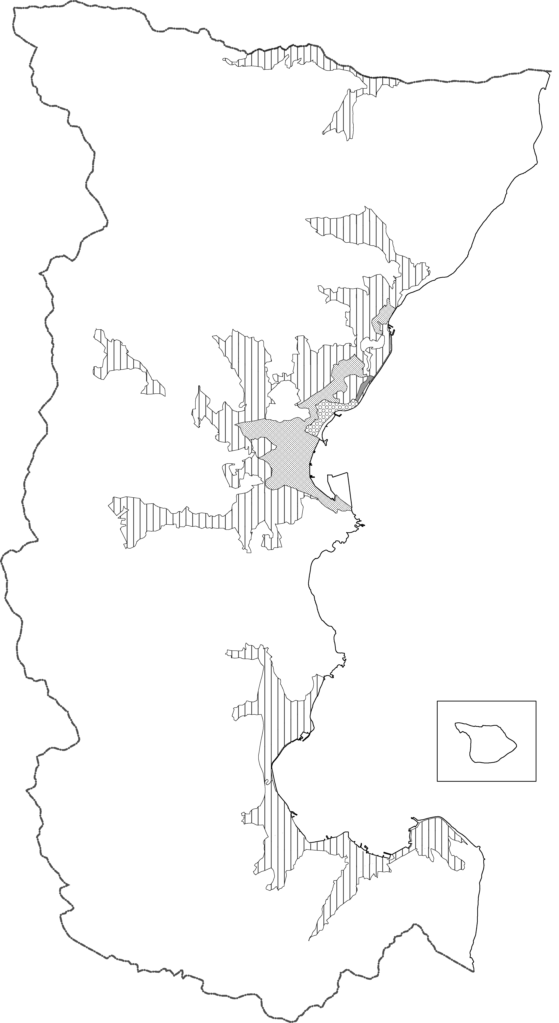
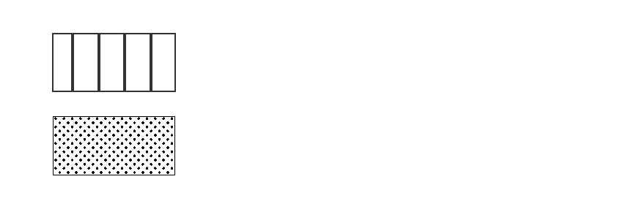
熱海国際観光温泉文化都市建設計画高度地区（最高限度）
21ｍ高度地区
31ｍ高度地区
地区計画指定区域
（東海岸町医療福祉集積地区）
景観地区指定区域
（東海岸町地区）

